**TUGAS PBO 3 (Percabangan Dan Perulangan)**

__________________________________________________________________________________________

**E.** **LATIHAN**

1. Buatlah program untuk menentukan kelompok suatu karakteryang dimasukkan melalui keyboard. Kelompok karakter tersebut adalah huruf kecil , huruf besar, angka dan karakter khusus (tanda baca, operator dan sebagaianya)!
2. Bilangan bulat factorial n,ditulis dengan n! dihasilkan dari mengalikan dari 1 sampai dengan n . contohnya !=1x2x3x4x5 = 120. Buatlah program untuk menampilkan table hasil dari factorial dari suatu bilangan yang diinputkan (tampilan bialgnan rata kanan )!
3. Buatlah program untuk menampilkan deret Fibonacci

Contoh tampilan :

Masukkan berapa deret Fibonacci ? 8

1. deret Fibonacci = 1 1 2 3 5 8 13 21
2. Buatlah program untuk menampilkan deret bilangan genap dari 2 sampai dengan 20 kecuali kelipatan 6. Contoh tampilan :

2 4 8 10 14 16 20

**Jawaban :**

1. Kljlk
2. Screenshot factorial

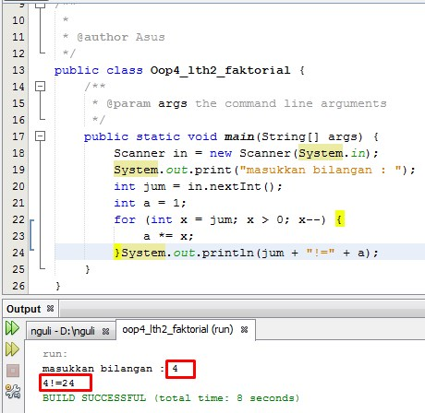

1. Screenshot Fibonacci

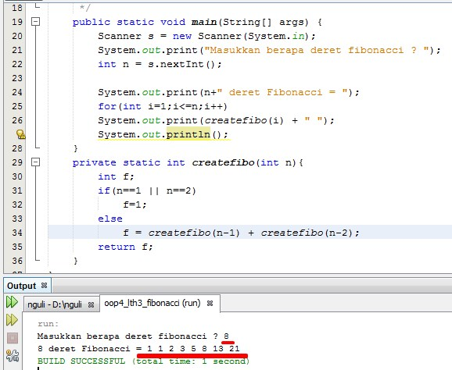

1. Bilangan genap kecuali kelipatan 6 :

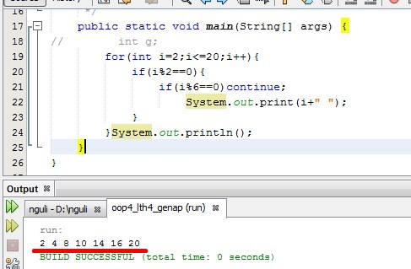

**F.TUGAS**

1. Buatlah program untuk menghitung determinan dan mencari akar akar dari persamaan kuadrat : ax2 + bx + c = 0 , dengan ketentuan sebagai berikut :

D = b2 - 4ac

* Jika D = 0, maka terdapat 2 akar real yang kembar, yaitu x1=x2=-b/2a
* Jika D > 0 , maka terdapat 2 akar real yang berlainan, yaitu :

x1 = (-b + √D) / 2a

x2 = (-b - √D) / 2a

* Jika D < 0 , maka terdapat 2 akar imaginer yang berlainan, yaitu :

x1 = -b / 2a + (√D / 2a) i

x2 = -b / 2a - (√D / 2a) i

Input : a, b, c (int)

Output : Nilai Determinan serta nilai akar-akar persamaan tsb (x1 dan x2).

Petunjuk : gunakan math.pow (x,0.5) untuk mencari akar dari x.

1. Buatlah program untuk menentukan suatu tahun kabisat atau bukan dimana tahun dibatasi mulai dari tahun 1900 sampai dengan tahun 2005.

Contoh tampilan:

Masukkan tahun (1900-2005) : 1923

1923 bukan tahun kabisat

Masukkan tahun (1900-2005) : 1898

Maaf, tahun input dibawah 1900

Masukkan tahun (1900-2005) : 1996

1996 adalah tahun kabisat

Masukkan tahun (1900-2005) : 2008

Maaf, tahun input diatas 2005

**Jawaban :**